Пресс-релиз
1 октября 2020 года

В октябре колпинские работодатели должны отчитаться в Пенсионный фонд трижды

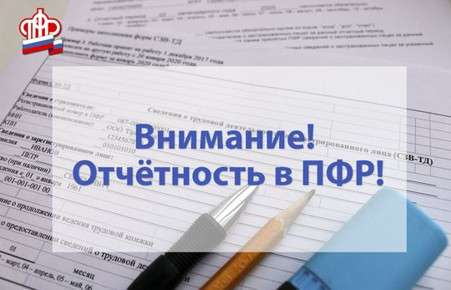

Управление Пенсионного фонда в Колпинском районе работодателям (страхователям) Колпинского района не позднее 15 октября необходимо отчитаться в Пенсионный фонд по форме СЗВ-М и по форме СЗВ-ТД за сентябрь.
Напомним, что в случаях приема на работу и увольнения зарегистрированного лица – форма СЗВ-ТД представляется не позднее рабочего дня, следующего за днем издания соответствующего приказа (распоряжения), иных решений или документов, подтверждающих оформление трудовых отношений
Кроме того, работодателям необходимо сдать реестры застрахованных лиц, за которых уплачиваются дополнительные страховые взносы на накопительную пенсию и взносы работодателя по форме ДСВ-3, которые нужно сдавать ежеквартально не позднее 20 числа со дня окончания квартала.
В случае нарушения данного срока территориальные органы ПФР применят финансовые санкции в соответствии с нормами статьи 17 Федерального закона от 1 апреля 1996 года № 27-ФЗ в размере 500 рублей в отношении каждого застрахованного лица.
УПФР в Колпинском районе просит своевременно в полном объеме предоставлять отчетность в органы ПФР.

